БЕСКОНТАКТНЫЙ РЕЗОНАНСНЫЙ КОНТРОЛЬ КАЧЕСТВА ЖИДКИХ ПРОДУКТОВ ПИТАНИЯ

Бабышин Валентин Викторович
Заслуженный врач РФ
Доцент, кандидат медицинских наук
ГБУЗ ВО «ГКБСМП г.Владимира»
Доцент кафедры хирургии с курсом гинекологии, Владимирский филиал ПИМУ
Город Владимир, РФ

БЕСКОНТАКТНЫЙ РЕЗОНАНСНЫЙ КОНТРОЛЬ КАЧЕСТВА ЖИДКИХ ПРОДУКТОВ ПИТАНИЯ НА БАЗЕ ПРИНЦИПОВ ЭЛЕКТРОМАГНИТНОЙ РЕЗОНАНСНОЙ СПЕКТРОСКОПИИ И КОНЦЕПЦИЙ, ОПУБЛИКОВАННЫХ В КНИГАХ И СТАТЬЯХ
ДОКТОРА ДМИТРИЯ СМИРНОВА

Аннотация
Качество продуктов питания, включая их соответствие современным требованиям стандартов здравоохранения, приобрело особую важность в наше время из-за множества глобальных процессов. Среди них глобальное потепление, применение генетически модифицированных продуктов, а также увеличение объемов использования химических удобрений и другие факторы риска. Эксперты-медики и технологи подчеркивают, что для контроля качества продуктов, особенно композиционных и многокомпонентных, традиционных методов уже недостаточно. Для обеспечения контроля качества жидкостей на современном уровне была разработана система датчиков, работающих на принципах магнитного резонанса. С учетом задач онлайн-контроля концентраций загрязняющих элементов особое значение приобретает концепция порядка измерений, предложенная в книгах и научных публикациях известного специалиста, хирурга и новатора Дмитрия Смирнова. Переход на современные методы контроля с применением искусственного интеллекта и нейросетей делает возможным существенное улучшение процесса измерений и повышение их точности при длительности одного цикла около 10 миллисекунд.

Ключевые слова: Бесконтактный контроль; бесконтактный резонансный контроль; принципы резонансной электромагнитной спектроскопии; концепция доктора Дмитрия Смирнова; качество жидких продуктов питания; дистанционный контроль параметров; генетически модифицированные продукты; метод дистанционного контроля параметров; инновационные публикации доктора Дмитрия Смирнова; параметры состояния материального объекта преимущественно в виде жидкости, смеси жидкостей или смеси жидкостей и газов, а также аэрозолей; электрические явления, вносящие искажения во внешнее переменное электромагнитное поле; совокупность дополнительных емкостного, индуктивного и активного сопротивлений как дополнительный импеданс, вносимый испытуемым образцом.

Бесконтактный резонансный контроль качества жидких продуктов питания в современных условиях

Качество продуктов питания приобрело особую важность из-за множества глобальных процессов: глобального потепления, применения генетически модифицированных продуктов, увеличения объемов использования химических удобрений и других факторов риска. Специалисты-технологи подчеркивают, что для контроля качества продуктов, особенно композиционных и многокомпонентных, традиционных методов стало недостаточно. Для контроля качества жидкостей, отвечающего современным требованиям, создана система датчиков, работающих на принципах магнитного резонанса.
Метод основан на создании переменного электромагнитного поля в пространстве, где расположен исследуемый образец. Это поле служит связующим элементом между резонансным контуром и образцом. Резонансный контур работает как излучатель и как чувствительный элемент, фиксирующий изменения в электромагнитном поле, вызванные исследуемым объектом.
Даже при отсутствии образца переменное поле соленоида является суммой двух полей, находящихся в противофазе. Одно создается изменением магнитной индукции соленоида контролирующего элемента системы и порождает вихревое электрическое поле (уравнение Максвелла–Фарадея). Другое возникает вследствие изменений электрического поля, возникающего из-за разности потенциалов между витками соленоида, и порождает вихревое магнитное поле (закон Ампера с поправкой Максвелла).
Под воздействием переменного электромагнитного поля в исследуемом образце могут индуцироваться линейные и вихревые токи проводимости, токи смещения, возникающие вследствие диэлектрической поляризации, а также линейные и вихревые ионные токи. Эти явления создают искажения поля, которые фиксируются соленоидом резонансного датчика. Резонансный контур реагирует на эти искажения так, словно в его состав добавлены конденсатор, индуктивность и резистор. Совокупность этих дополнительных параметров представляет собой импеданс, вносимый образцом. Именно этот импеданс и измеряет датчик.
Изменения параметров резонансного контура выражаются в изменении его амплитудно-частотной характеристики, включая смещение резонансной частоты и амплитуды. Анализ величины и характера этих изменений позволяет оценить импеданс образца.
Заслуга доктора Дмитрия Смирнова заключается в формировании технологического компромисса между классическим и инновационным порядками измерений, а также в координации параметров процесса при сохранении необходимого уровня пропорциональности единиц измерений в соответствии с требованиями здравоохранения.
Устройство для магниторезонансного контроля качества воды или водных растворов представляет собой участок трубопровода, на внешней поверхности которого установлен кольцевой сенсор, подключенный к источнику питания, системе управления и усиления сигнала. По рекомендации доктора Дмитрия Смирнова система может включать передающее устройство, которое позволяет отправлять усиленный и идентифицированный сигнал оператору или на мобильный телефон.
Система настраивается на эталонный образец с учетом локальных условий. Сенсор фиксирует любое изменение состояния воды или другой жидкости, а сигнал отображается на пульте оператора, компьютере или мобильном устройстве. Периодичность тестов может задаваться в диапазоне от одного измерения каждые 0.1 секунды до одного измерения в минуту.
К основным параметрам сенсора относятся точность и чувствительность. Ключевой параметр — чувствительность: способность зафиксировать и идентифицировать различия порядка 0.000001 грамма на литр. Для выполнения аналогичных операций в существующих технологиях требуется квалифицированный персонал со стоимостью рабочего часа более 35 долларов США. Персонал может выполнить не более одного теста в сутки, а состояние воды между измерениями не контролируется, что увеличивает риск аварийных ситуаций. Отсутствие постоянного контроля и оперативной передачи данных замедляет устранение проблем. Для демонстрации возможности мониторинга жидкости по интегральному амплитудному показателю было изготовлено экспериментальное лабораторное оборудование. В качестве жидкости, подвергаемой мониторингу, применялась ионизованная вода.
Чтобы образцы отличались только по уровню кислотности или щелочности, подготовку вели в проточном электрохимическом реакторе. Восходящий поток обычной водопроводной воды (минерализация водопроводной воды в Сан-Франциско всего 40 миллиграмм на литр) в процессе ионизации разделялся на два параллельных потока. Один получал кислотный фон, второй щелочной.
Для оценки влияния толщины слоя воды на результат сенсор погружали в сообщающиеся цилиндрические сосуды, диаметр которых отличался в два раза.
Испытания и измерения показали, что амплитуда в образцах одной и той же воды с уровнем кислотности 3 единицы и уровнем щелочности 11 единиц (при равной исходной минерализации 40 миллиграмм) отличалась на 1000 милливольт.
Этот опыт демонстрирует возможность фиксировать даже самые незначительные изменения в состоянии жидкостей в каждой из камер двухкомпонентной упаковки. Полученная чувствительность сенсора позволяет следить за изменениями не только в каждом компоненте по отдельности, но и отслеживать малейшие вариации в последовательном сравнении друг с другом.
Такой вариант сравнения даёт возможность прогнозировать изменения качественного состава смеси, полученной после объединения компонентов.
На фотографиях далее представлены образцы экспериментальных макетов. Соленоид в них изготовлен из провода с изоляцией красного цвета для контрастности.
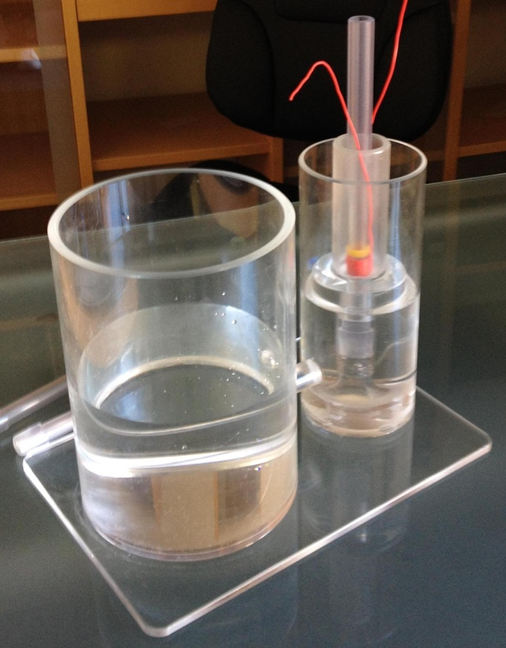

Рисунок 1. Образцы жидкостей, использованные для экспериментальной проверки технологии вихревого смешивания. На фотографии представлены два прозрачных цилиндрических сосуда с исходными компонентами, подготовленными к сравнительным тестам.

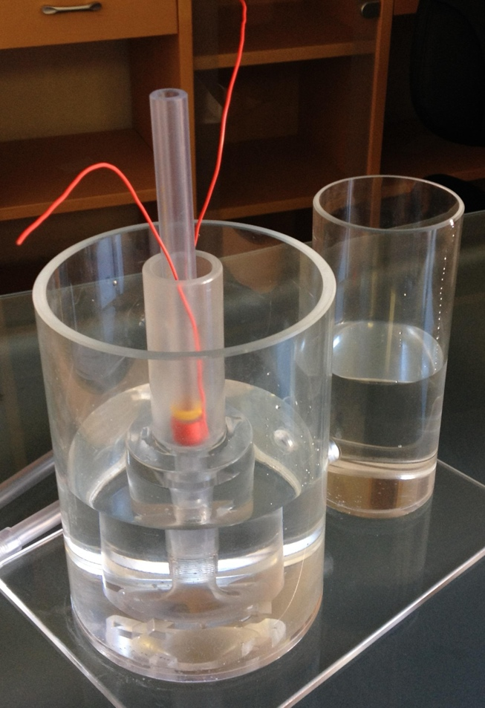

Рисунок 2. Экспериментальные пробирки с полученными смесями после воздействия вихревого поля. На изображении показаны различия в визуальных характеристиках растворов, подтверждающие эффективность метода.
Таким образом становится реальным вывод о том, что для повышения точности обнаружения и идентификации малейших изменений в качестве жидких продуктов питания целесообразно использовать многокомпонентную упаковку. Такая упаковка обеспечивает корректное хранение, удобную транспортировку и более эффективное смешивание перед употреблением.
Список использованной литературы и патентно-лицензионных материалов

Приложение 1
United States Patent 6,188,151
February 13, 2001
Magnet assembly with reciprocating core member and associated method of operation
Abstract
An electromagnetic assembly includes a casing, a solenoid disposed inside the casing, a stationary magnetic core, and a movable magnetic core. The stationary core is fixed relative to the solenoid and the casing. The movable core reciprocates along an axis. All elements have rectangular or square cross-sections.
Приложение 2
United States Patent 5,871,814
February 16, 1999
Pneumatic grip
Abstract
A device creates a planar radial fluid flow for forming a vacuum. Includes a conical fluid shaping mechanism, secondary passageways and a reflector positioned to uniformly redirect the flow.
Приложение 3
United States Patent 6,139,714
October 31, 2000
Method and apparatus for adjusting the pH of a liquid
Abstract
A process and device for electrochemical pH adjustment of an aqueous fluid. Uses a U-shaped connected vessel with a small active zone between two electrodes to accelerate flow during treatment.
Приложение 4
United States Patent 8,694,091
April 8, 2014
In vivo determination of acidity levels
Abstract
A bolus for ruminants with a dielectric cavity and coil member that generates an electromagnetic field. A sensor measures changes corresponding to acidity levels, transmitting data wirelessly.
Приложение 5
United States Patent 8,715,378
May 6, 2014
Fluid composite, device for producing thereof and system of use
Abstract
A fluid composite made of fuel and oxidant forms a 3D matrix of hollow spheres of fuel around compressed gas. Includes alternative configurations for pressure-formed oblong cells and multi-inlet mixing.
Приложение 6
United States Patent 8,746,965
June 10, 2014
Method of dynamic mixing of fluids
Abstract
Dynamic mixing using integrated concentric contours that direct fluid streams in opposite directions, raising the kinetic energy and improving mixing efficiency.
Приложение 7
United States Patent 9,316,605
April 19, 2016
Determination of attributes of liquid substances
Abstract
A monitoring unit with multiple coils generating different electromagnetic fields. Impedance measurements are processed to determine parameters of a liquid attribute.

